Результаты районного этапа республиканского конкурса
на лучший детский рисунок на экологическую тематику

28 февраля районным организационным комитетом по проведению конкурса были подведены итоги первого этапа республиканского конкурса на лучший детский рисунок на экологическую тематику.
Для участия в конкурсе было представлено 17 работ в возрастной категории то 3 до 5 лет и 32 работы в возрастной категории то 6 до 10 лет.
Рассмотрев и оценив представленные работы, оргкомитет решил:
1. В возрастной категории от 3 до 5 лет присудить следующие призовые места:
1-е место: Старченко Павел, 5 лет, работа «Берегите воду», воспитанник ГУО «Ясли-сад № 1 г.п. Бешенковичи»;
2-е место: Адамович Дарья, 5 лет, воспитанница ГУО «Ржавская десткий сад – средняя школа Бешенковичского района»;
3-е место: Кузьминич Ксения, 4 года работа «Оберегаем природу от вредных загрязнений», воспитанница ГУО «Ясли-сад № 1 г.п. Бешенковичи».

2. В возрастной категории от 6 до 10 лет присудить следующие призовые места:
1-е место: Носевич Мария, 9 лет, воспитанница ГУО «Бешенковичская детская школа искусств»;
2-е место: Макарова Полина, 9 лет, воспитанница ГУО «Средняя школа № 1 г.п. Бешенковичи».;
3-е место: Рублевская Анна, 9 лет, работа «Вася и щуки», воспитанница Улльского филиала ГУО «Бешенковичская детская школа искусств».
Работы, не занявшие призовые места можно получить обратно в Бешенковичской районной инспекции природных ресурсов и охраны окружающей среды.
Работы победителей представлены ниже.

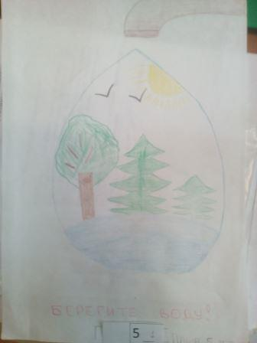
Старченко Павел 5 лет 1 место в категории 3-5 лет

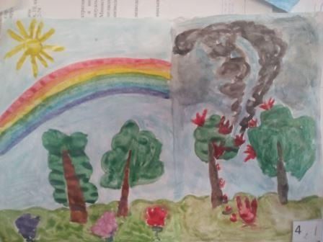
Адамович Дарья 5 лет второе место в категории 3-5 лет
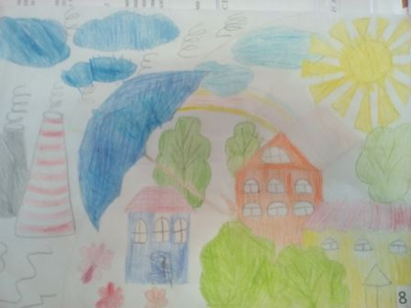
Кузьминич Ксения 4 года 3 место в категории 3-5 лет
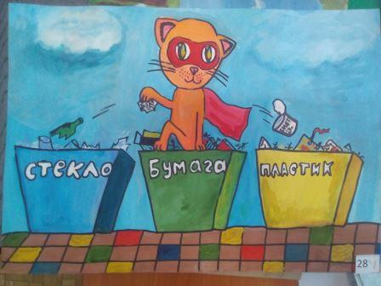
Носевич Мария 1 место в категории 6-10 лет

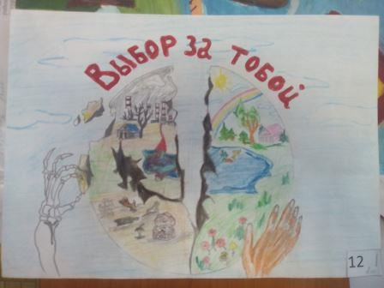
Макарова Полина 2 место в категории 6-10 лет
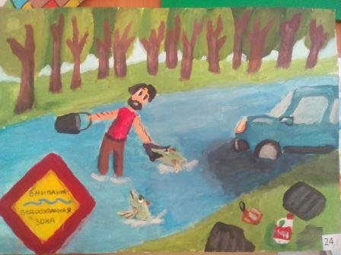
Рублевская Анна 3 место в категории 6-10 лет

